|  |
| --- |
| Bagnis Gabriele 5^Arob ITIS Delpozzo |

|  |
| --- |
| Configurazione del protocollo VTP |

# Consegna

Riprodurre il contenuto del video seguente e spiegarne le motivazioni.

<https://www.youtube.com/watch?v=8onkkwLJF2Y&feature=emb_logo&ab_channel=SophiaDanesino>

## Schema della rete

|  |
| --- |
|  |

Nello schema è presente una rete a cui sono connessi tra loro cinque Switch. Gli switch sono stati impostati per eseguire il protocollo VTP.

## Configurazione delle VLAN

Prima di impostare le regole del protocollo VTP sul server creo le VLAN (ho 2 possibilità, o utilizzo l’interfaccia grafica o utilizzo il codice):

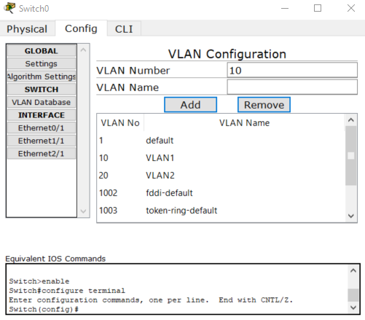

|  |
| --- |
| Switch(config)#vlan 10  Switch(config-vlan)#name VLAN10  Switch(config-vlan)#exit |

## Configurazione del collegamento tra switch

Dopo aver connesso gli switch tra loro tramite un cavo incrociato (trunk) configuro la VLAN sulla porta di uno dei due switch che sono connessi impostandola su TRUNK, lo switch dall’altra parte del collegamento capirà automaticamente la configurazione della porta:

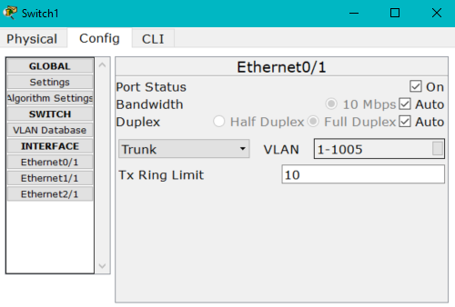

|  |
| --- |
| Switch(config)# interface Ethernet0/1  Switch(config-if)#switchport mode trunk |

## Informazioni sul VTP

Virtual Trunking Protocol

È un protocollo proprietario di Cisco che permette di configurare le reti VLAN più facilmente

Secondo questo protocollo si può configurare la rete secondo tre modalità degli switch

* Client: Prendono la configurazione e la inoltrano agli altri dispositivi collegati
* Server: Dispositivi su cui attuare la modifica, inviano le modifiche agli altri dispositivi (se questi hanno una Configuration Revision maggiore allora prende lui la configurazione dei client)
* Transparent: Dispositivi che ricevono il segnale e lo inoltrano ma senza copiare la configurazione

Di default lo switch è configurato secondo questi parametri:

|  |
| --- |
|  |

A noi serviranno:

VTP version: indica la versione del protocollo.

Configuration revision: indica il numero di configurazione serve per capire qual è l’ultima modifica apportata.

Maximum VLANs supported locally: numero di VLAN supportate dallo switch

Number of existing VLANs: numero di VLAN attualmente configurate

VTP Operating Mode: Modalità di lavoro dello switch (server/client/transparent)

VTP Domain Name: il nome del dominio VTP (per far comunicare tra loro solo alcuni dispositivi)

## Configurazione del Server

Dato che la modalità di lavoro è già impostata come server imposto solamente il nome di dominio:

|  |
| --- |
|  |

## Configurazione del Client

Per prima cosa imposto il dominio:

|  |
| --- |
|  |

Dopodiché imposto la modalità di lavoro:

|  |
| --- |
|  |

## Configurazione del Transparent

Per prima cosa imposto il dominio:

|  |
| --- |
|  |

Dopodiché imposto la modalità di lavoro:

|  |
| --- |
|  |

## VLAN sui vari tipi di switch

Sul dispositivo server imposto le VLAN:

|  |
| --- |
|  |

Su tutti i client viene replicata la configurazione:

|  |
| --- |
|  |

Sul transparent non viene replicata la configurazione:

|  |
| --- |
|  |